职业卫生检测技术服务信息公开表
用人单位  名称 | 山东明阳建材有限公司
地理位置 | 临沂市莒南经济开发区大西环路中段
联系人 | 李安河
调查专业  技术人员名单 | 王洪帅、王文超 | 调查时间 | 2023.06.08 | 陪同人 | 李安河
采样专业  技术人员名单 | 王洪帅、王文超 | 采样时间 | 2023.06.09 | 陪同人 | 李安河
检测专业  技术人员名单 | 田立茹、郭秀丽、常鑫钰、包红艳 |  | 检测时间 | 2023.06.14
影像资料  （调查影像资料及采样影像资料） | 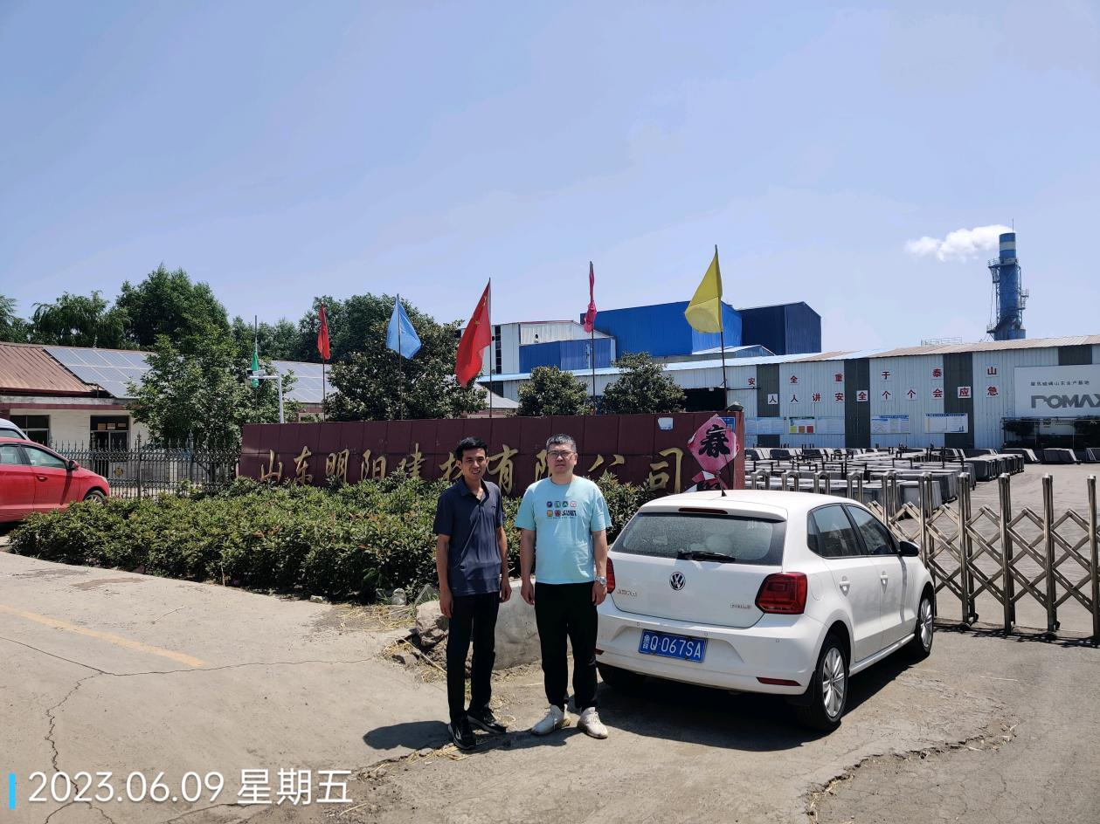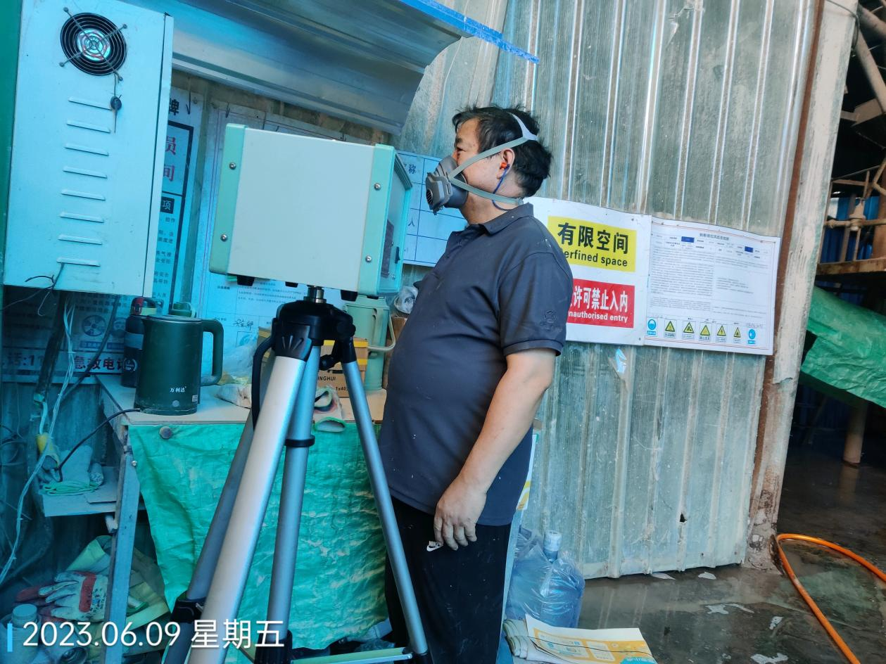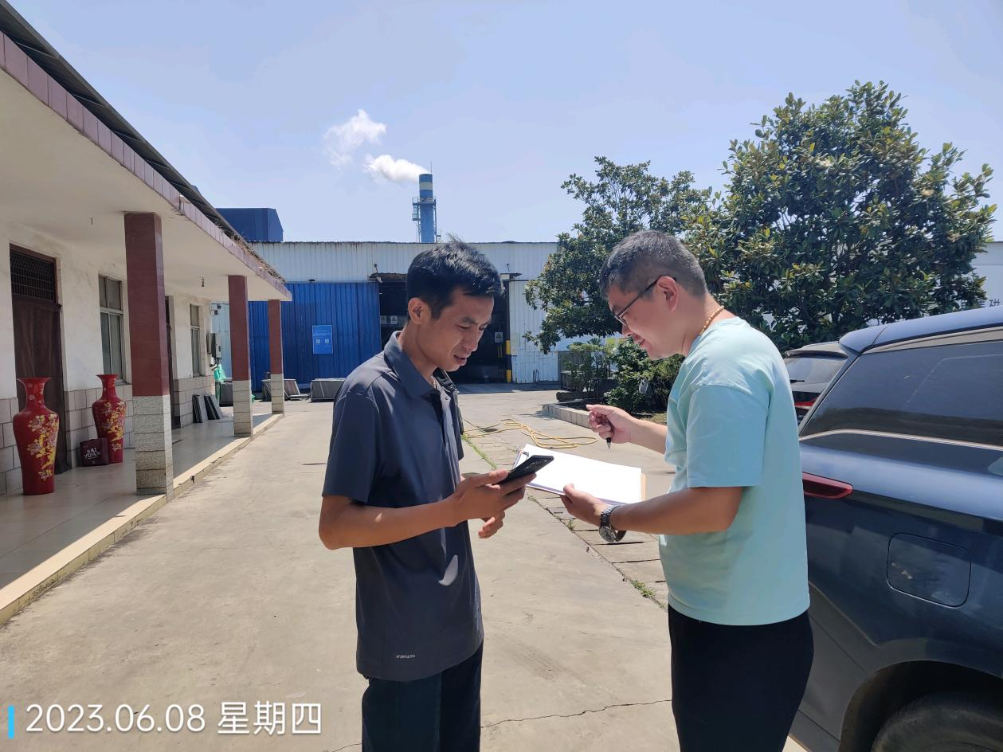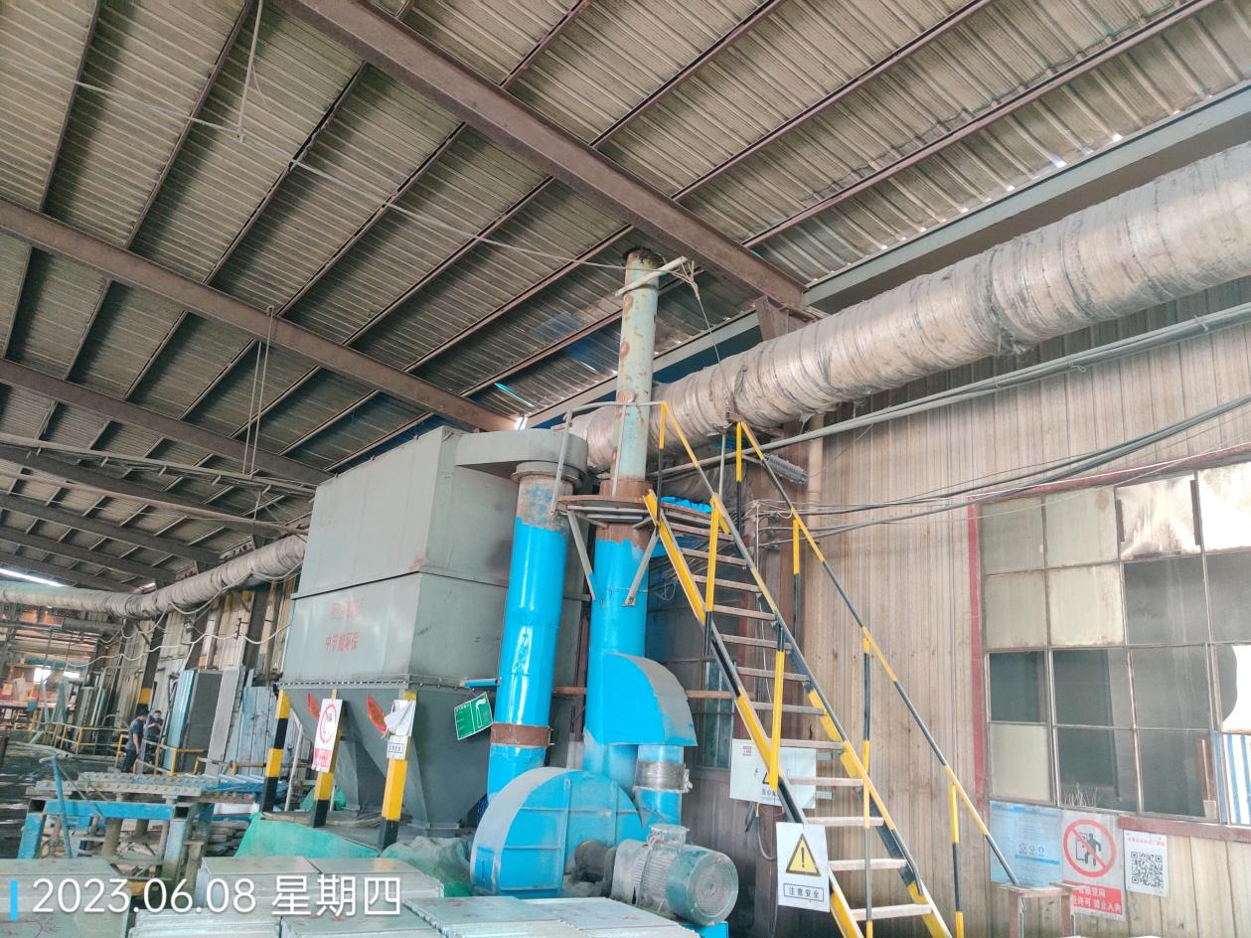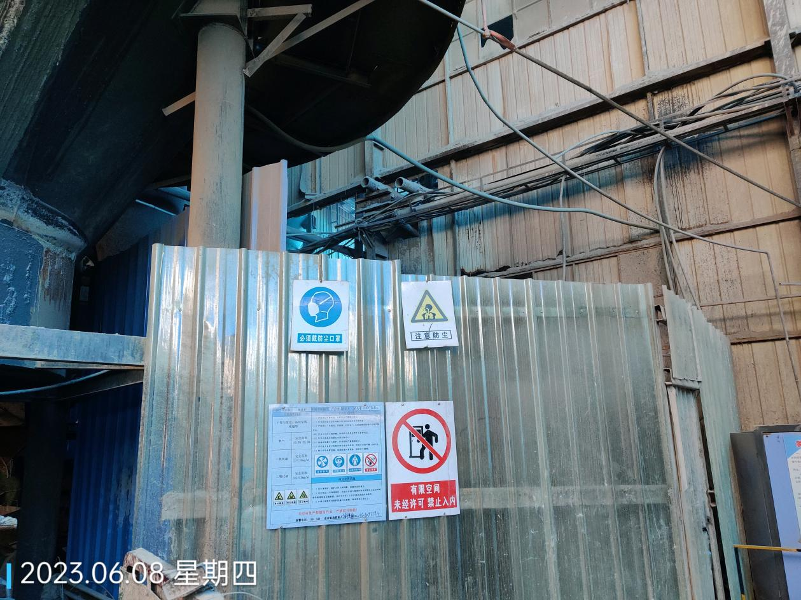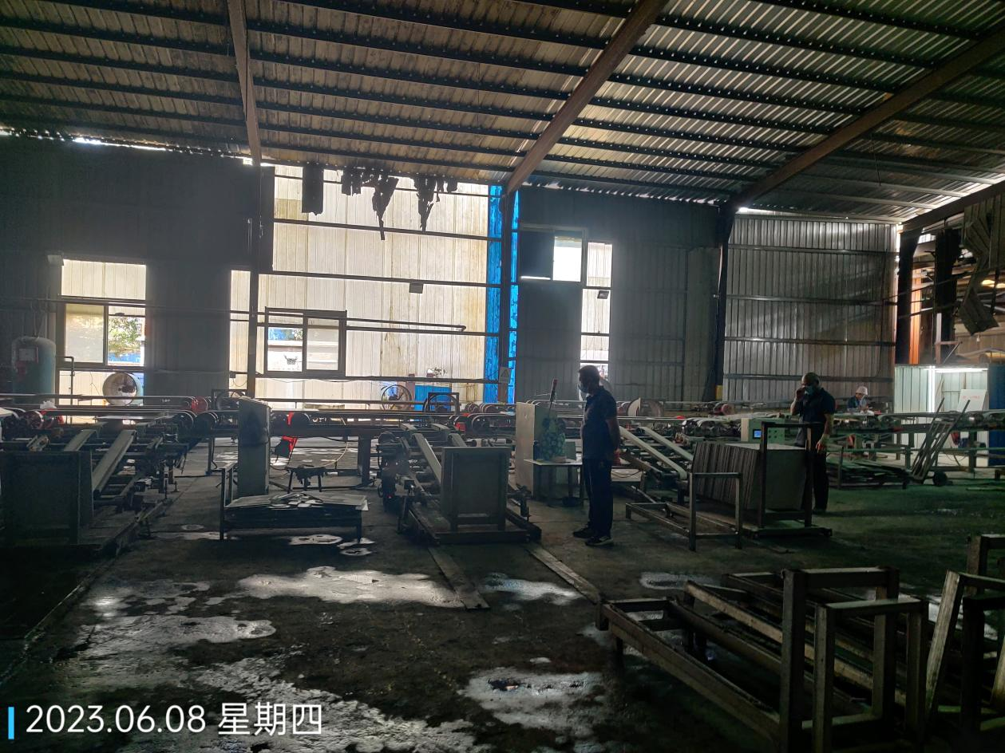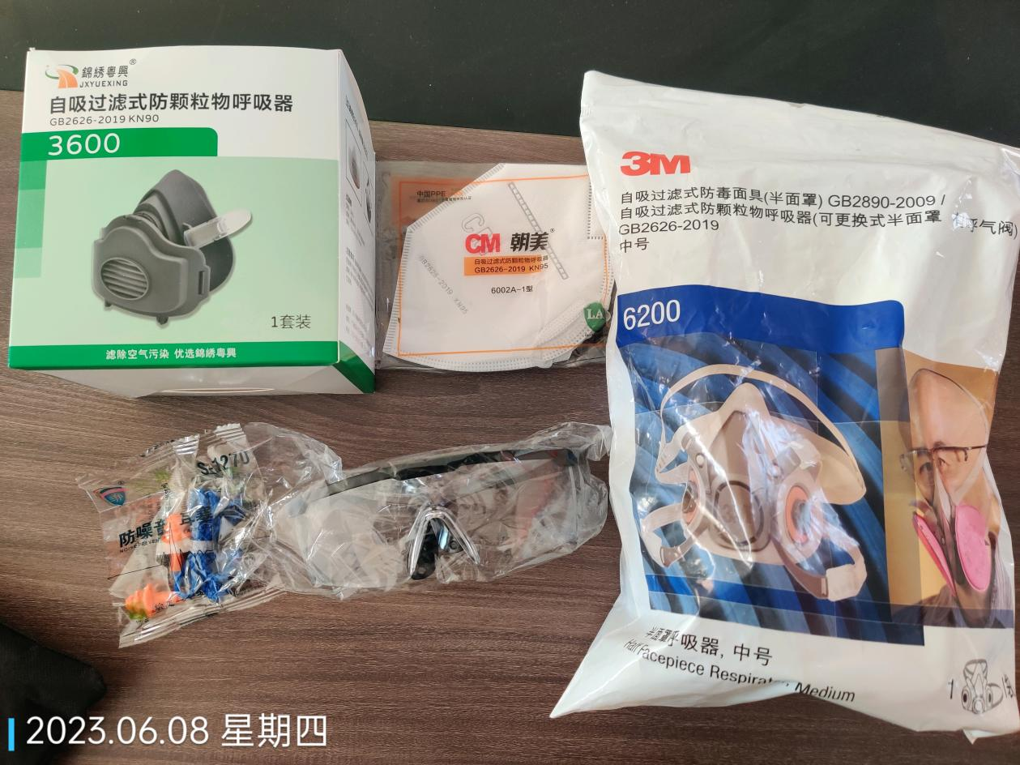
公示日期：2023.06.30

